AI + Agent + 无尽画布（对标 TapNow）
开发需求说明书（V1.4 · 40页目标 · 含截图）
日期：2026-05-27

执行摘要（给 Agent 开发助手）
本项目目标是构建一个“AI + Agent + 无尽画布”的创作平台，对标 TapNow 的 UI/交互风格与功能组织方式。文档强调：统一图谱模型（Node/Edge/Asset/Job）+ 工具链插件化 + Apple 风格精致 UI（icon-first、小控件密度、统一动效）。
- 阶段1优先：图片节点工具链（生成→裁切/擦除/打光/多角度）+ 资产版本链 + 任务系统（Job）与恢复。阶段1优先：图片节点工具链（生成→裁切/擦除/打光/多角度）+ 资产版本链 + 任务系统（Job）与恢复。
- 交互关键：右键/双击/端口拖拽空白=同一创建菜单；端口拖拽到节点=生成连线并绑定；所有面板为深色半透明浮层。交互关键：右键/双击/端口拖拽空白=同一创建菜单；端口拖拽到节点=生成连线并绑定；所有面板为深色半透明浮层。
- 商用关键：权限/配额/成本计量/审计/可观测/合规/灰度发布从第一天设计。商用关键：权限/配额/成本计量/审计/可观测/合规/灰度发布从第一天设计。

目录（手动）
- 1 目标与范围1 目标与范围
- 2 用户/场景/术语2 用户/场景/术语
- 3 统一图谱模型（Node/Edge/Asset/Job/Agent）3 统一图谱模型（Node/Edge/Asset/Job/Agent）
- 4 UI Design System（Apple风格）4 UI Design System（Apple风格）
- 5 画布交互规范与快捷键5 画布交互规范与快捷键
- 6 节点系统规格（Shot/Image/Editor…）6 节点系统规格（Shot/Image/Editor…）
- 7 连线与端口协议（类型契约）7 连线与端口协议（类型契约）
- 8 图片工具链（Tools/Operators）8 图片工具链（Tools/Operators）
- 9 Agent 与命令面板（/）9 Agent 与命令面板（/）
- 10 Local-first + PWA + 同步10 Local-first + PWA + 同步
- 11 后端服务与 API 清单（商用）11 后端服务与 API 清单（商用）
- 12 测试与验收（含 UI/性能）12 测试与验收（含 UI/性能）
- 附录A 截图与标注说明（TapNow UI Reference）附录A 截图与标注说明（TapNow UI Reference）
- 附录B 组件目录（Component Inventory）附录B 组件目录（Component Inventory）
- 附录C 图标清单（Icon List）附录C 图标清单（Icon List）
- 附录D 工具参数表（Operator Params）附录D 工具参数表（Operator Params）
- 附录E 事件与日志字段（Observability Schema）附录E 事件与日志字段（Observability Schema）

目标与范围
平台定位：面向内容创作者/导演/设计师的 AI 创作工具。核心体验为“无尽画布 + 节点工作流 + 工具链后处理 + Agent 编排”。强调在一个画布中完成从灵感到产物的全流程，并允许结果回流/复用。

阶段范围（MVP→商业化）
阶段 | 重点能力 | 交付物
阶段1（MVP） | 图片生成与后处理闭环、本地恢复、基础连线 | image.generate + crop/inpaint/relight/multi-angle（可先mock）
阶段2 | 模板库、Slash面板、编辑器节点、资产管理增强 | image.editor、style chips、模板/预设
阶段3（商用） | 组织/计费配额/审计合规/可观测/灰度 | 多租户、成本报表、合规策略与告警
注：本版本目标“40页左右”的规格包，通过：大量可执行表格、状态机、以及嵌入对标截图实现。

用户/场景/术语

用户角色
角色 | 诉求 | 权限
个人创作者 | 快速出图、后处理、版本管理 | 项目/画布/资产读写、执行 Job
组织成员 | 团队协作、风格复用、模板 | 组织内共享与受控访问
管理员 | 成本控制、审计、合规 | 配额/计费/审计/风控策略管理

典型用户故事（精细版）
- 在画布空白处右键/双击，创建“图片生成节点”，输入 prompt，选择模型与画幅，生成 3 张结果。在画布空白处右键/双击，创建“图片生成节点”，输入 prompt，选择模型与画幅，生成 3 张结果。
- 选择某张结果并点击“裁切”，进入 PS-like 裁切模式，按 Enter 确认，生成新版本资产并写入版本链。选择某张结果并点击“裁切”，进入 PS-like 裁切模式，按 Enter 确认，生成新版本资产并写入版本链。
- 选择图片节点端口“+”拖拽到空白处松开，弹出创建菜单并选择“图片编辑器节点”，系统自动创建并把连线接好。选择图片节点端口“+”拖拽到空白处松开，弹出创建菜单并选择“图片编辑器节点”，系统自动创建并把连线接好。
- 创建镜头节点（shot），填写结构化字段（景别/运镜/打光），连到 image.generate 后由编译器自动生成 prompt。创建镜头节点（shot），填写结构化字段（景别/运镜/打光），连到 image.generate 后由编译器自动生成 prompt。
- 离线状态下仍可打开最近工程浏览与编辑，恢复网络后自动同步并提示冲突/失败。离线状态下仍可打开最近工程浏览与编辑，恢复网络后自动同步并提示冲突/失败。

统一图谱模型（Node/Edge/Asset/Job/Agent）
所有能力围绕统一图谱模型扩展。节点负责承载“工作区”，连线表达“数据流/引用/依赖”，资产负责承载“可复用资源与版本链”，任务（Job）负责承载“可追踪的执行”。Agent 负责在图谱之上编排与自动化。

核心对象字段（建议契约）
对象 | 关键字段 | 说明
Node | id,type,title,pos,size,ports,status,meta,createdAt | 节点即工作区；meta 承载节点私有字段
Edge | id,from,to,dataType,style,meta | 端口之间连线；meta 记录语义（引用/触发）
Asset | id,type,uri,variants,lineage,meta | 资源版本链；variants=缩略图/预览/原图
Job | id,kind,nodeId,toolId,input,output,status,cost,logs | 可取消/可重试/可审计
AgentAction | id,agentId,context,proposal,execution | 建议与执行分离；可回放

事件与审计（必须商用）
- node.create/node.update/node.deletenode.create/node.update/node.delete
- edge.create/edge.deleteedge.create/edge.delete
- asset.upload/asset.derive/asset.exportasset.upload/asset.derive/asset.export
- job.create/job.start/job.finish/job.fail/job.cancel/job.retryjob.create/job.start/job.finish/job.fail/job.cancel/job.retry
- agent.suggest/agent.executeagent.suggest/agent.execute

UI Design System（Apple 风格，icon-first）
目标：整体结构接近 Apple 的“精致、克制、层级明确”。实现上必须采用 tokens、统一间距体系、统一动效曲线。视觉小、热区大；纯图标按钮必须有 tooltip；所有弹层统一深色半透明 + blur。

Tokens（核心）
Token | 建议值 | 用途
--tap-bg | #0b0f16 | 画布背景
--tap-panel | rgba(20,24,32,0.92) | 弹层/面板
--tap-border | rgba(255,255,255,0.10) | 描边
--tap-hover | rgba(255,255,255,0.10) | hover 背景
--tap-active | rgba(255,255,255,0.14) | active 背景
--tap-shadow-lg | 0 12px 28px rgba(0,0,0,0.55) | 大阴影
--tap-blur | 12px | backdrop blur
--tap-radius-xl | 16px | 卡片/菜单

Icon 规范（验收可量化）
- 主图标尺寸：18px（辅 16/20）；stroke=1.75px；端点圆角；视觉与 SF Symbols 接近。主图标尺寸：18px（辅 16/20）；stroke=1.75px；端点圆角；视觉与 SF Symbols 接近。
- 按钮视觉尺寸 40×40；最小热区 36×36；hover 150ms ease-out；active 有 ring。按钮视觉尺寸 40×40；最小热区 36×36；hover 150ms ease-out；active 有 ring。
- 菜单项高度 36–40；左图标 + 文本；右侧支持快捷键提示与 badge（Beta/Hot/折扣）。菜单项高度 36–40；左图标 + 文本；右侧支持快捷键提示与 badge（Beta/Hot/折扣）。

画布交互规范与快捷键

统一创建入口
- 右键空白：弹创建菜单右键空白：弹创建菜单
- 双击空白：弹创建菜单（与右键一致）双击空白：弹创建菜单（与右键一致）
- 端口“+”拖拽到空白松开：弹创建菜单（与右键一致）端口“+”拖拽到空白松开：弹创建菜单（与右键一致）

快捷键建议（最小集）
快捷键 | 动作 | 说明
N | 新建镜头节点 | 创建 shot node
I | 新建图片生成节点 | 创建 image.generate
L | 自动排布 | 按类型/序号网格排布
Ctrl/Cmd+Z | 撤销 | 历史栈
Ctrl/Cmd+Shift+Z | 重做 | 历史栈
/ | 命令面板 | Slash Command
Esc | 关闭弹层/退出工具 | 统一退出键

连线交互（强约束）
- 选中节点显示左右端口“+”pulse。选中节点显示左右端口“+”pulse。
- 拖到节点：生成箭头并绑定；拖到空白：弹菜单。拖到节点：生成箭头并绑定；拖到空白：弹菜单。
- 拖拽预览线实时跟随；松手立即决策，不要延迟。拖拽预览线实时跟随；松手立即决策，不要延迟。

节点系统规格（核心节点）

镜头节点（Shot Node）— 紧凑型（节点即工作区）
默认只展示：标题 + 中文意图 + 三个 chips（景别/运镜/打光）。其余字段折叠，避免挤占画布空间。输出以结构化字段为主，便于 prompt 编译与可控性。
字段域 | 字段 | 类型 | 说明
intent | intent_cn | string | 中文镜头意图
camera | framing | string | 景别（特写/中景/全景…）
camera | movement | string | 运镜（推/拉/摇/移/跟…）
lighting | key | string | 打光（顶光/侧光/逆光…）
camera | lens | string | 焦段
camera | angle | string | 角度
lighting | mood | string | 氛围
lighting | color | string | 色彩

图片生成节点（Image Generate）— 对标 TapNow
选中后顶部出现工具条（裁切/多角度/重绘/打光/⋯），底部出现 prompt 面板（缩略图条、prompt、模型/画幅选择、风格 chips）。
区域 | 组件 | 说明
顶部工具条 | icon buttons | 纯图标 + tooltip；分组分隔线；⋯弹更多菜单
更多菜单 | list items | 扩图/擦除/标注/增强/调整像素/抠图
底部面板 | prompt panel | 缩略图条 + textarea + chips + 发送按钮
弹层 | model picker | 模型名 + badges + 分辨率能力
弹层 | ratio picker | 比例网格 + 分辨率 + 精细度

连线与端口协议（类型契约）
端口必须携带 dataType；连线必须校验类型；必要时自动插入转换节点（Adapter）。这能避免“任何都能连”导致后期不可维护。
dataType | 含义 | 允许连接 | 备注
shot.struct | 镜头结构化字段 | shot → image.generate | 由编译器生成 prompt
prompt.text | 提示词文本 | text/agent → image.generate | 支持中/英与回译
asset.image | 图片资产 | image → image.tool / shot.ref | 支持 variants
asset.mask | 遮罩资产 | mask → inpaint | 工具产出/导入
asset.style | 风格 tokens | style → shot/image | chips 化复用

自动建图（阶段2建议）
- 当用户从 image.generate 端口拖到空白选择“图片编辑器节点”，系统自动创建 editor node 并把 edge 接好。当用户从 image.generate 端口拖到空白选择“图片编辑器节点”，系统自动创建 editor node 并把 edge 接好。
- 当用户将 shot.struct 连到 image.generate，系统自动插入 PromptCompiler（逻辑上）并在 UI 展示“已编译”。当用户将 shot.struct 连到 image.generate，系统自动插入 PromptCompiler（逻辑上）并在 UI 展示“已编译”。

图片工具链（Tools / Operators）
每个工具以 Operator 实现：输入 Asset + 参数，输出新 Asset，并创建 Job 记录。要求：可取消/可重试/可审计，并写入版本链（lineage）。

工具清单（阶段1优先）
工具 | 交互要求 | 输入/输出
裁切（Crop） | PS-like 裁切框、保持比例、旋转、Enter确认/Esc取消 | asset.image → asset.image
擦除/重绘（Inpaint） | mask 笔刷、撤销、prompt 指令重绘 | asset.image+asset.mask → asset.image
打光（Relight） | 方向/强度/色温/柔光 | asset.image → asset.image
多角度（Multi-angle） | yaw/pitch/roll 或预设视角；批量 | asset.image → asset.image[]
扩图（Expand） | 向四周扩展并补全 | asset.image → asset.image
抠图（Cutout） | 主体分割；输出透明 PNG | asset.image → asset.image(PNG)

Operator 参数表（示例）
Tool | 参数 | 类型 | 说明
crop | aspect | string | 1:1/3:4/16:9…
crop | rect | {x,y,w,h} | 裁切框
inpaint | maskAssetId | string | 遮罩资源
inpaint | prompt | string | 重绘指令（可空）
relight | direction | 0–360 | 光向角度
multiAngle | preset | enum | front/left/right/top…

Agent 与 Slash Command（/）
Agent 的价值在于：读取画布上下文 → 给出建议 → 自动创建节点/连线 → 触发 Job。Slash Command（/）作为统一入口，像专业工具一样高效。

Agent 最小集
- PromptCompiler Agent（shot.struct→prompt，中/英+回译+负面）PromptCompiler Agent（shot.struct→prompt，中/英+回译+负面）
- ToolRouter Agent（推荐工具）ToolRouter Agent（推荐工具）
- Style Agent（抽取风格 chips）Style Agent（抽取风格 chips）

命令面板要求
- 可搜索：节点类型/工具/模板/动作可搜索：节点类型/工具/模板/动作
- 列表项：图标+标题+描述+快捷键+badge列表项：图标+标题+描述+快捷键+badge
- Esc 关闭，Enter 执行Esc 关闭，Enter 执行

Local-first + PWA + 同步

本地存储（Dexie/IndexedDB）
表 | 内容 | 索引建议
projects | 项目元数据/权限摘要 | updatedAt
canvases | 画布快照/元数据 | projectId,updatedAt
nodes | 节点数据 | canvasId,type,updatedAt
edges | 连线数据 | canvasId,updatedAt
assets | 资产元数据与 variants | projectId,type,updatedAt
jobs | 任务状态与日志摘要 | projectId,status,updatedAt

PWA（Workbox）
- App shell precacheApp shell precache
- assets 缩略图 stale-while-revalidateassets 缩略图 stale-while-revalidate
- 离线打开最近工程只读浏览离线打开最近工程只读浏览

后端服务与 API 清单（商用）
商用后端建议拆分：auth/canvas/asset/job/agent-gateway/billing。本文给出 API 类别清单，便于 Agent 开发助手拆任务。
服务 | 方法 | 路径 | 说明
canvas | GET | /api/canvas/v1/canvases?page=1 | 画布列表（分页示例）
canvas | GET | /api/canvas/v1/canvases?page=2 | 画布列表（分页示例）
canvas | GET | /api/canvas/v1/canvases?page=3 | 画布列表（分页示例）
canvas | GET | /api/canvas/v1/canvases?page=4 | 画布列表（分页示例）
canvas | GET | /api/canvas/v1/canvases?page=5 | 画布列表（分页示例）
canvas | GET | /api/canvas/v1/canvases?page=6 | 画布列表（分页示例）
canvas | GET | /api/canvas/v1/canvases?page=7 | 画布列表（分页示例）
canvas | GET | /api/canvas/v1/canvases?page=8 | 画布列表（分页示例）
canvas | GET | /api/canvas/v1/canvases?page=9 | 画布列表（分页示例）
canvas | GET | /api/canvas/v1/canvases?page=10 | 画布列表（分页示例）
canvas | GET | /api/canvas/v1/canvases?page=11 | 画布列表（分页示例）
canvas | GET | /api/canvas/v1/canvases?page=12 | 画布列表（分页示例）
（完整 API 表建议在仓库 docs/api/contracts 以 OpenAPI/JSON Schema 形式维护，本表为示例。）

测试与验收（含 UI/性能）

功能验收（抽样）
模块 | 用例 | 通过标准
创建菜单 | 三入口一致 | 右键/双击/拖拽空白一致、边缘翻转、Esc关闭
连线 | 拖到节点 | 生成箭头并绑定，节点移动连线跟随
镜头节点 | 紧凑编辑 | 标题/意图/chips 可编辑，折叠区展开正常
图片节点 | 模型/画幅弹层 | 弹层样式统一、可关闭、选项可保存
工具链 | 裁切 | PS-like：拖拽角点、Enter确认、Esc取消、版本+1

UI 一致性（量化）
- 图标按钮视觉≤40px，热区≥36px图标按钮视觉≤40px，热区≥36px
- 弹层统一 tokens（panel/border/shadow/blur）弹层统一 tokens（panel/border/shadow/blur）
- 动效统一 150–200ms + 统一曲线动效统一 150–200ms + 统一曲线

附录A：TapNow UI 参考截图（已嵌入）
以下截图来源于你提供的 TapNow 图片节点与工具链相关页面，用于指导 UI 像素级对标。每张图下方给出建议标注点（Agent 实施时按点实现）。

截图 1
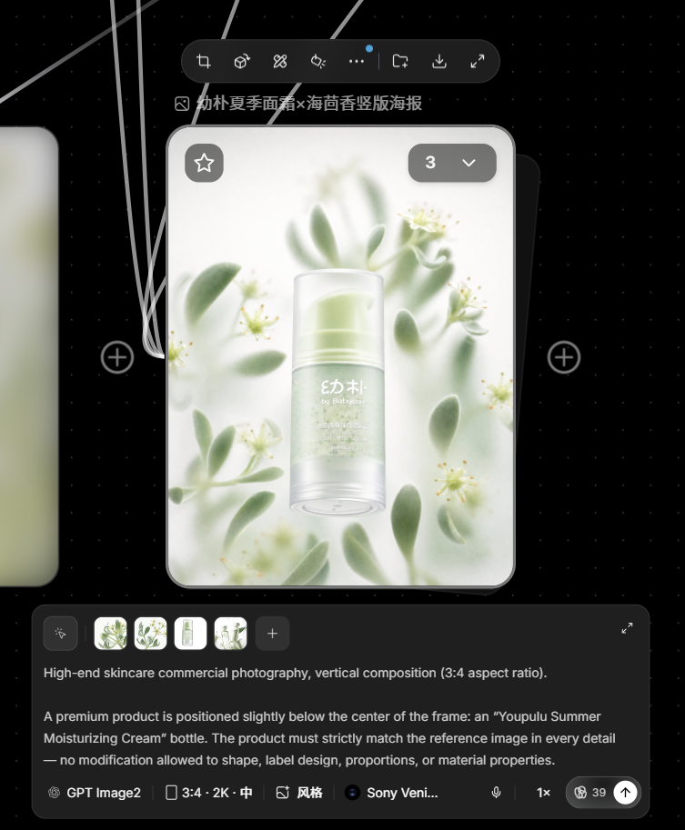
图 1：TapNow 图片节点/工具链 UI 参考
- 标注点A：顶部工具条（图标尺寸、间距、hover态、tooltip）。标注点A：顶部工具条（图标尺寸、间距、hover态、tooltip）。
- 标注点B：更多菜单（⋯）展开项（含分割线、badge）。标注点B：更多菜单（⋯）展开项（含分割线、badge）。
- 标注点C：底部 prompt 面板（缩略图条、textarea、chips、model/ratio 弹层）。标注点C：底部 prompt 面板（缩略图条、textarea、chips、model/ratio 弹层）。
- 标注点D：节点端口“+”动画与拖拽连线行为。标注点D：节点端口“+”动画与拖拽连线行为。

截图 2
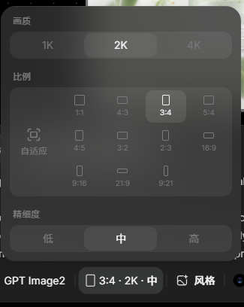
图 2：TapNow 图片节点/工具链 UI 参考
- 标注点A：顶部工具条（图标尺寸、间距、hover态、tooltip）。标注点A：顶部工具条（图标尺寸、间距、hover态、tooltip）。
- 标注点B：更多菜单（⋯）展开项（含分割线、badge）。标注点B：更多菜单（⋯）展开项（含分割线、badge）。
- 标注点C：底部 prompt 面板（缩略图条、textarea、chips、model/ratio 弹层）。标注点C：底部 prompt 面板（缩略图条、textarea、chips、model/ratio 弹层）。
- 标注点D：节点端口“+”动画与拖拽连线行为。标注点D：节点端口“+”动画与拖拽连线行为。

截图 3
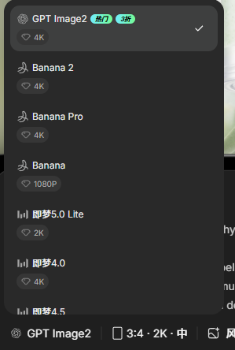
图 3：TapNow 图片节点/工具链 UI 参考
- 标注点A：顶部工具条（图标尺寸、间距、hover态、tooltip）。标注点A：顶部工具条（图标尺寸、间距、hover态、tooltip）。
- 标注点B：更多菜单（⋯）展开项（含分割线、badge）。标注点B：更多菜单（⋯）展开项（含分割线、badge）。
- 标注点C：底部 prompt 面板（缩略图条、textarea、chips、model/ratio 弹层）。标注点C：底部 prompt 面板（缩略图条、textarea、chips、model/ratio 弹层）。
- 标注点D：节点端口“+”动画与拖拽连线行为。标注点D：节点端口“+”动画与拖拽连线行为。

截图 4
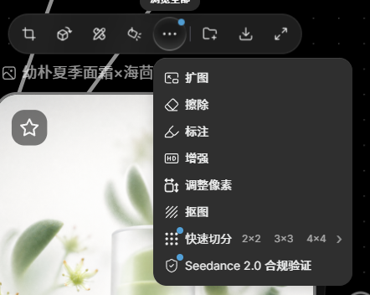
图 4：TapNow 图片节点/工具链 UI 参考
- 标注点A：顶部工具条（图标尺寸、间距、hover态、tooltip）。标注点A：顶部工具条（图标尺寸、间距、hover态、tooltip）。
- 标注点B：更多菜单（⋯）展开项（含分割线、badge）。标注点B：更多菜单（⋯）展开项（含分割线、badge）。
- 标注点C：底部 prompt 面板（缩略图条、textarea、chips、model/ratio 弹层）。标注点C：底部 prompt 面板（缩略图条、textarea、chips、model/ratio 弹层）。
- 标注点D：节点端口“+”动画与拖拽连线行为。标注点D：节点端口“+”动画与拖拽连线行为。

截图 5
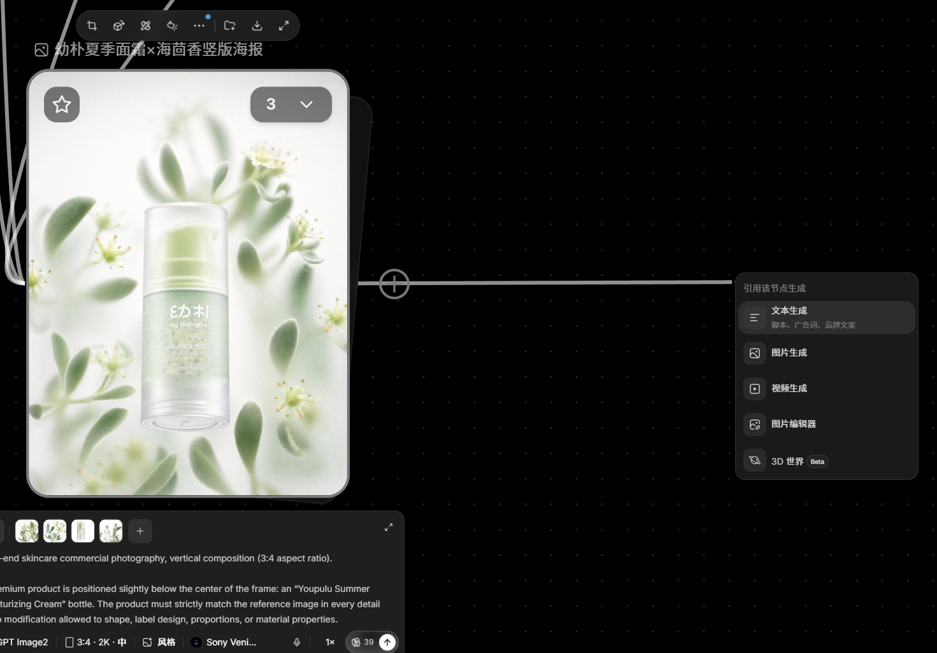
图 5：TapNow 图片节点/工具链 UI 参考
- 标注点A：顶部工具条（图标尺寸、间距、hover态、tooltip）。标注点A：顶部工具条（图标尺寸、间距、hover态、tooltip）。
- 标注点B：更多菜单（⋯）展开项（含分割线、badge）。标注点B：更多菜单（⋯）展开项（含分割线、badge）。
- 标注点C：底部 prompt 面板（缩略图条、textarea、chips、model/ratio 弹层）。标注点C：底部 prompt 面板（缩略图条、textarea、chips、model/ratio 弹层）。
- 标注点D：节点端口“+”动画与拖拽连线行为。标注点D：节点端口“+”动画与拖拽连线行为。

截图 6
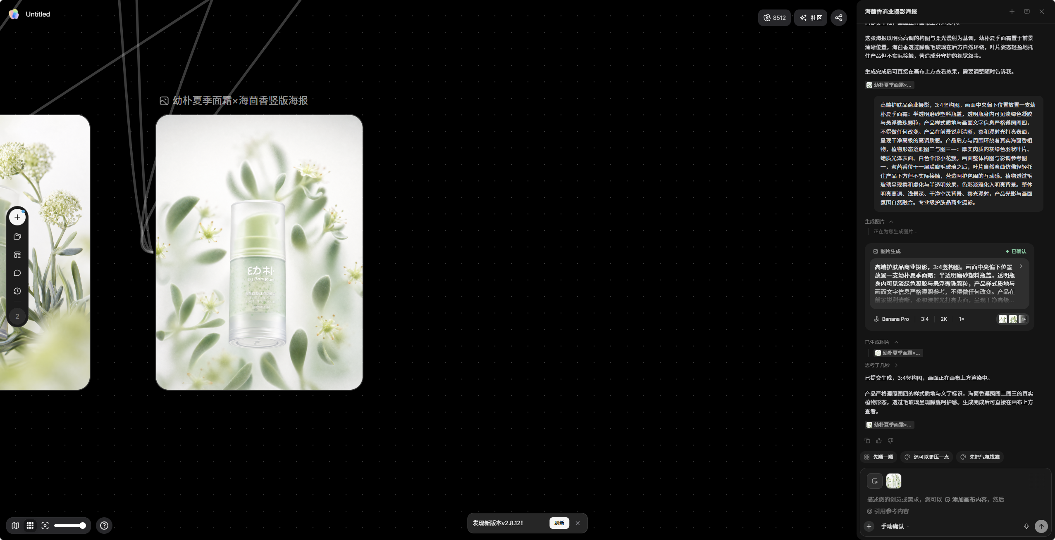
图 6：TapNow 图片节点/工具链 UI 参考
- 标注点A：顶部工具条（图标尺寸、间距、hover态、tooltip）。标注点A：顶部工具条（图标尺寸、间距、hover态、tooltip）。
- 标注点B：更多菜单（⋯）展开项（含分割线、badge）。标注点B：更多菜单（⋯）展开项（含分割线、badge）。
- 标注点C：底部 prompt 面板（缩略图条、textarea、chips、model/ratio 弹层）。标注点C：底部 prompt 面板（缩略图条、textarea、chips、model/ratio 弹层）。
- 标注点D：节点端口“+”动画与拖拽连线行为。标注点D：节点端口“+”动画与拖拽连线行为。

截图 7

图 7：TapNow 图片节点/工具链 UI 参考
- 标注点A：顶部工具条（图标尺寸、间距、hover态、tooltip）。标注点A：顶部工具条（图标尺寸、间距、hover态、tooltip）。
- 标注点B：更多菜单（⋯）展开项（含分割线、badge）。标注点B：更多菜单（⋯）展开项（含分割线、badge）。
- 标注点C：底部 prompt 面板（缩略图条、textarea、chips、model/ratio 弹层）。标注点C：底部 prompt 面板（缩略图条、textarea、chips、model/ratio 弹层）。
- 标注点D：节点端口“+”动画与拖拽连线行为。标注点D：节点端口“+”动画与拖拽连线行为。

附录B：组件目录（Component Inventory，建议至少 80 个组件）
组件目录用于工程拆分与样式统一。下表为建议最小集合（可继续扩展）。每个组件必须遵循 tokens 与 iconography 规范。
组件 | 类别 | 关键规格
CanvasStage | UI/交互组件 | 遵循 tokens；支持键盘；hover/active 四态
CanvasViewport | UI/交互组件 | 遵循 tokens；支持键盘；hover/active 四态
CanvasToolbar | UI/交互组件 | 遵循 tokens；支持键盘；hover/active 四态
CreateMenu | UI/交互组件 | 遵循 tokens；支持键盘；hover/active 四态
SlashPanel | UI/交互组件 | 遵循 tokens；支持键盘；hover/active 四态
NodeCard | UI/交互组件 | 遵循 tokens；支持键盘；hover/active 四态
PortHandle | UI/交互组件 | 遵循 tokens；支持键盘；hover/active 四态
EdgeRenderer | UI/交互组件 | 遵循 tokens；支持键盘；hover/active 四态
BottomPromptPanel | UI/交互组件 | 遵循 tokens；支持键盘；hover/active 四态
ModelPicker | UI/交互组件 | 遵循 tokens；支持键盘；hover/active 四态
RatioPicker | UI/交互组件 | 遵循 tokens；支持键盘；hover/active 四态
ToolCropOverlay | UI/交互组件 | 遵循 tokens；支持键盘；hover/active 四态
ToolInpaintOverlay | UI/交互组件 | 遵循 tokens；支持键盘；hover/active 四态
ToolRelightOverlay | UI/交互组件 | 遵循 tokens；支持键盘；hover/active 四态
ToolMultiAngleOverlay | UI/交互组件 | 遵循 tokens；支持键盘；hover/active 四态
AssetStrip | UI/交互组件 | 遵循 tokens；支持键盘；hover/active 四态
AssetThumbnail | UI/交互组件 | 遵循 tokens；支持键盘；hover/active 四态
JobToast | UI/交互组件 | 遵循 tokens；支持键盘；hover/active 四态
JobQueuePanel | UI/交互组件 | 遵循 tokens；支持键盘；hover/active 四态
ErrorRecoveryModal | UI/交互组件 | 遵循 tokens；支持键盘；hover/active 四态
CanvasStage_20 | UI/交互组件 | 遵循 tokens；支持键盘；hover/active 四态
CanvasViewport_21 | UI/交互组件 | 遵循 tokens；支持键盘；hover/active 四态
CanvasToolbar_22 | UI/交互组件 | 遵循 tokens；支持键盘；hover/active 四态
CreateMenu_23 | UI/交互组件 | 遵循 tokens；支持键盘；hover/active 四态
SlashPanel_24 | UI/交互组件 | 遵循 tokens；支持键盘；hover/active 四态
NodeCard_25 | UI/交互组件 | 遵循 tokens；支持键盘；hover/active 四态
PortHandle_26 | UI/交互组件 | 遵循 tokens；支持键盘；hover/active 四态
EdgeRenderer_27 | UI/交互组件 | 遵循 tokens；支持键盘；hover/active 四态
BottomPromptPanel_28 | UI/交互组件 | 遵循 tokens；支持键盘；hover/active 四态
ModelPicker_29 | UI/交互组件 | 遵循 tokens；支持键盘；hover/active 四态

组件 | 类别 | 关键规格
RatioPicker_30 | UI/交互组件 | 遵循 tokens；支持键盘；hover/active 四态
ToolCropOverlay_31 | UI/交互组件 | 遵循 tokens；支持键盘；hover/active 四态
ToolInpaintOverlay_32 | UI/交互组件 | 遵循 tokens；支持键盘；hover/active 四态
ToolRelightOverlay_33 | UI/交互组件 | 遵循 tokens；支持键盘；hover/active 四态
ToolMultiAngleOverlay_34 | UI/交互组件 | 遵循 tokens；支持键盘；hover/active 四态
AssetStrip_35 | UI/交互组件 | 遵循 tokens；支持键盘；hover/active 四态
AssetThumbnail_36 | UI/交互组件 | 遵循 tokens；支持键盘；hover/active 四态
JobToast_37 | UI/交互组件 | 遵循 tokens；支持键盘；hover/active 四态
JobQueuePanel_38 | UI/交互组件 | 遵循 tokens；支持键盘；hover/active 四态
ErrorRecoveryModal_39 | UI/交互组件 | 遵循 tokens；支持键盘；hover/active 四态
CanvasStage_40 | UI/交互组件 | 遵循 tokens；支持键盘；hover/active 四态
CanvasViewport_41 | UI/交互组件 | 遵循 tokens；支持键盘；hover/active 四态
CanvasToolbar_42 | UI/交互组件 | 遵循 tokens；支持键盘；hover/active 四态
CreateMenu_43 | UI/交互组件 | 遵循 tokens；支持键盘；hover/active 四态
SlashPanel_44 | UI/交互组件 | 遵循 tokens；支持键盘；hover/active 四态
NodeCard_45 | UI/交互组件 | 遵循 tokens；支持键盘；hover/active 四态
PortHandle_46 | UI/交互组件 | 遵循 tokens；支持键盘；hover/active 四态
EdgeRenderer_47 | UI/交互组件 | 遵循 tokens；支持键盘；hover/active 四态
BottomPromptPanel_48 | UI/交互组件 | 遵循 tokens；支持键盘；hover/active 四态
ModelPicker_49 | UI/交互组件 | 遵循 tokens；支持键盘；hover/active 四态
RatioPicker_50 | UI/交互组件 | 遵循 tokens；支持键盘；hover/active 四态
ToolCropOverlay_51 | UI/交互组件 | 遵循 tokens；支持键盘；hover/active 四态
ToolInpaintOverlay_52 | UI/交互组件 | 遵循 tokens；支持键盘；hover/active 四态
ToolRelightOverlay_53 | UI/交互组件 | 遵循 tokens；支持键盘；hover/active 四态
ToolMultiAngleOverlay_54 | UI/交互组件 | 遵循 tokens；支持键盘；hover/active 四态
AssetStrip_55 | UI/交互组件 | 遵循 tokens；支持键盘；hover/active 四态
AssetThumbnail_56 | UI/交互组件 | 遵循 tokens；支持键盘；hover/active 四态
JobToast_57 | UI/交互组件 | 遵循 tokens；支持键盘；hover/active 四态
JobQueuePanel_58 | UI/交互组件 | 遵循 tokens；支持键盘；hover/active 四态
ErrorRecoveryModal_59 | UI/交互组件 | 遵循 tokens；支持键盘；hover/active 四态

组件 | 类别 | 关键规格
CanvasStage_60 | UI/交互组件 | 遵循 tokens；支持键盘；hover/active 四态
CanvasViewport_61 | UI/交互组件 | 遵循 tokens；支持键盘；hover/active 四态
CanvasToolbar_62 | UI/交互组件 | 遵循 tokens；支持键盘；hover/active 四态
CreateMenu_63 | UI/交互组件 | 遵循 tokens；支持键盘；hover/active 四态
SlashPanel_64 | UI/交互组件 | 遵循 tokens；支持键盘；hover/active 四态
NodeCard_65 | UI/交互组件 | 遵循 tokens；支持键盘；hover/active 四态
PortHandle_66 | UI/交互组件 | 遵循 tokens；支持键盘；hover/active 四态
EdgeRenderer_67 | UI/交互组件 | 遵循 tokens；支持键盘；hover/active 四态
BottomPromptPanel_68 | UI/交互组件 | 遵循 tokens；支持键盘；hover/active 四态
ModelPicker_69 | UI/交互组件 | 遵循 tokens；支持键盘；hover/active 四态
RatioPicker_70 | UI/交互组件 | 遵循 tokens；支持键盘；hover/active 四态
ToolCropOverlay_71 | UI/交互组件 | 遵循 tokens；支持键盘；hover/active 四态
ToolInpaintOverlay_72 | UI/交互组件 | 遵循 tokens；支持键盘；hover/active 四态
ToolRelightOverlay_73 | UI/交互组件 | 遵循 tokens；支持键盘；hover/active 四态
ToolMultiAngleOverlay_74 | UI/交互组件 | 遵循 tokens；支持键盘；hover/active 四态
AssetStrip_75 | UI/交互组件 | 遵循 tokens；支持键盘；hover/active 四态
AssetThumbnail_76 | UI/交互组件 | 遵循 tokens；支持键盘；hover/active 四态
JobToast_77 | UI/交互组件 | 遵循 tokens；支持键盘；hover/active 四态
JobQueuePanel_78 | UI/交互组件 | 遵循 tokens；支持键盘；hover/active 四态
ErrorRecoveryModal_79 | UI/交互组件 | 遵循 tokens；支持键盘；hover/active 四态
CanvasStage_80 | UI/交互组件 | 遵循 tokens；支持键盘；hover/active 四态
CanvasViewport_81 | UI/交互组件 | 遵循 tokens；支持键盘；hover/active 四态
CanvasToolbar_82 | UI/交互组件 | 遵循 tokens；支持键盘；hover/active 四态
CreateMenu_83 | UI/交互组件 | 遵循 tokens；支持键盘；hover/active 四态
SlashPanel_84 | UI/交互组件 | 遵循 tokens；支持键盘；hover/active 四态
NodeCard_85 | UI/交互组件 | 遵循 tokens；支持键盘；hover/active 四态
PortHandle_86 | UI/交互组件 | 遵循 tokens；支持键盘；hover/active 四态
EdgeRenderer_87 | UI/交互组件 | 遵循 tokens；支持键盘；hover/active 四态
BottomPromptPanel_88 | UI/交互组件 | 遵循 tokens；支持键盘；hover/active 四态
ModelPicker_89 | UI/交互组件 | 遵循 tokens；支持键盘；hover/active 四态

组件 | 类别 | 关键规格
RatioPicker_90 | UI/交互组件 | 遵循 tokens；支持键盘；hover/active 四态
ToolCropOverlay_91 | UI/交互组件 | 遵循 tokens；支持键盘；hover/active 四态
ToolInpaintOverlay_92 | UI/交互组件 | 遵循 tokens；支持键盘；hover/active 四态
ToolRelightOverlay_93 | UI/交互组件 | 遵循 tokens；支持键盘；hover/active 四态
ToolMultiAngleOverlay_94 | UI/交互组件 | 遵循 tokens；支持键盘；hover/active 四态
AssetStrip_95 | UI/交互组件 | 遵循 tokens；支持键盘；hover/active 四态
AssetThumbnail_96 | UI/交互组件 | 遵循 tokens；支持键盘；hover/active 四态
JobToast_97 | UI/交互组件 | 遵循 tokens；支持键盘；hover/active 四态
JobQueuePanel_98 | UI/交互组件 | 遵循 tokens；支持键盘；hover/active 四态
ErrorRecoveryModal_99 | UI/交互组件 | 遵循 tokens；支持键盘；hover/active 四态
CanvasStage_100 | UI/交互组件 | 遵循 tokens；支持键盘；hover/active 四态
CanvasViewport_101 | UI/交互组件 | 遵循 tokens；支持键盘；hover/active 四态
CanvasToolbar_102 | UI/交互组件 | 遵循 tokens；支持键盘；hover/active 四态
CreateMenu_103 | UI/交互组件 | 遵循 tokens；支持键盘；hover/active 四态
SlashPanel_104 | UI/交互组件 | 遵循 tokens；支持键盘；hover/active 四态
NodeCard_105 | UI/交互组件 | 遵循 tokens；支持键盘；hover/active 四态
PortHandle_106 | UI/交互组件 | 遵循 tokens；支持键盘；hover/active 四态
EdgeRenderer_107 | UI/交互组件 | 遵循 tokens；支持键盘；hover/active 四态
BottomPromptPanel_108 | UI/交互组件 | 遵循 tokens；支持键盘；hover/active 四态
ModelPicker_109 | UI/交互组件 | 遵循 tokens；支持键盘；hover/active 四态
RatioPicker_110 | UI/交互组件 | 遵循 tokens；支持键盘；hover/active 四态
ToolCropOverlay_111 | UI/交互组件 | 遵循 tokens；支持键盘；hover/active 四态
ToolInpaintOverlay_112 | UI/交互组件 | 遵循 tokens；支持键盘；hover/active 四态
ToolRelightOverlay_113 | UI/交互组件 | 遵循 tokens；支持键盘；hover/active 四态
ToolMultiAngleOverlay_114 | UI/交互组件 | 遵循 tokens；支持键盘；hover/active 四态
AssetStrip_115 | UI/交互组件 | 遵循 tokens；支持键盘；hover/active 四态
AssetThumbnail_116 | UI/交互组件 | 遵循 tokens；支持键盘；hover/active 四态
JobToast_117 | UI/交互组件 | 遵循 tokens；支持键盘；hover/active 四态
JobQueuePanel_118 | UI/交互组件 | 遵循 tokens；支持键盘；hover/active 四态
ErrorRecoveryModal_119 | UI/交互组件 | 遵循 tokens；支持键盘；hover/active 四态

附录C：图标清单（Icon List）
建议自建 SVG 图标库，统一 stroke/圆角；命名 kebab-case；默认 18px。
文件名 | 尺寸 | 风格 | 用途
icon-create-shot.svg | 18px | stroke 1.75px | 按钮/菜单
icon-crop-image.svg | 18px | stroke 1.75px | 按钮/菜单
icon-erase-video.svg | 18px | stroke 1.75px | 按钮/菜单
icon-inpaint-world.svg | 18px | stroke 1.75px | 按钮/菜单
icon-relight-node.svg | 18px | stroke 1.75px | 按钮/菜单
icon-angle-edge.svg | 18px | stroke 1.75px | 按钮/菜单
icon-expand-asset.svg | 18px | stroke 1.75px | 按钮/菜单
icon-enhance-prompt.svg | 18px | stroke 1.75px | 按钮/菜单
icon-resize-model.svg | 18px | stroke 1.75px | 按钮/菜单
icon-cutout-ratio.svg | 18px | stroke 1.75px | 按钮/菜单
icon-more-style.svg | 18px | stroke 1.75px | 按钮/菜单
icon-undo-shot.svg | 18px | stroke 1.75px | 按钮/菜单
icon-redo-image.svg | 18px | stroke 1.75px | 按钮/菜单
icon-group-video.svg | 18px | stroke 1.75px | 按钮/菜单
icon-ungroup-world.svg | 18px | stroke 1.75px | 按钮/菜单
icon-create-node.svg | 18px | stroke 1.75px | 按钮/菜单
icon-crop-edge.svg | 18px | stroke 1.75px | 按钮/菜单
icon-erase-asset.svg | 18px | stroke 1.75px | 按钮/菜单
icon-inpaint-prompt.svg | 18px | stroke 1.75px | 按钮/菜单
icon-relight-model.svg | 18px | stroke 1.75px | 按钮/菜单
icon-angle-ratio.svg | 18px | stroke 1.75px | 按钮/菜单
icon-expand-style.svg | 18px | stroke 1.75px | 按钮/菜单
icon-enhance-shot.svg | 18px | stroke 1.75px | 按钮/菜单
icon-resize-image.svg | 18px | stroke 1.75px | 按钮/菜单
icon-cutout-video.svg | 18px | stroke 1.75px | 按钮/菜单
icon-more-world.svg | 18px | stroke 1.75px | 按钮/菜单
icon-undo-node.svg | 18px | stroke 1.75px | 按钮/菜单
icon-redo-edge.svg | 18px | stroke 1.75px | 按钮/菜单
icon-group-asset.svg | 18px | stroke 1.75px | 按钮/菜单
icon-ungroup-prompt.svg | 18px | stroke 1.75px | 按钮/菜单
icon-create-model.svg | 18px | stroke 1.75px | 按钮/菜单
icon-crop-ratio.svg | 18px | stroke 1.75px | 按钮/菜单
icon-erase-style.svg | 18px | stroke 1.75px | 按钮/菜单
icon-inpaint-shot.svg | 18px | stroke 1.75px | 按钮/菜单
icon-relight-image.svg | 18px | stroke 1.75px | 按钮/菜单
icon-angle-video.svg | 18px | stroke 1.75px | 按钮/菜单
icon-expand-world.svg | 18px | stroke 1.75px | 按钮/菜单
icon-enhance-node.svg | 18px | stroke 1.75px | 按钮/菜单
icon-resize-edge.svg | 18px | stroke 1.75px | 按钮/菜单
icon-cutout-asset.svg | 18px | stroke 1.75px | 按钮/菜单

文件名 | 尺寸 | 风格 | 用途
icon-more-prompt.svg | 18px | stroke 1.75px | 按钮/菜单
icon-undo-model.svg | 18px | stroke 1.75px | 按钮/菜单
icon-redo-ratio.svg | 18px | stroke 1.75px | 按钮/菜单
icon-group-style.svg | 18px | stroke 1.75px | 按钮/菜单
icon-ungroup-shot.svg | 18px | stroke 1.75px | 按钮/菜单
icon-create-image.svg | 18px | stroke 1.75px | 按钮/菜单
icon-crop-video.svg | 18px | stroke 1.75px | 按钮/菜单
icon-erase-world.svg | 18px | stroke 1.75px | 按钮/菜单
icon-inpaint-node.svg | 18px | stroke 1.75px | 按钮/菜单
icon-relight-edge.svg | 18px | stroke 1.75px | 按钮/菜单
icon-angle-asset.svg | 18px | stroke 1.75px | 按钮/菜单
icon-expand-prompt.svg | 18px | stroke 1.75px | 按钮/菜单
icon-enhance-model.svg | 18px | stroke 1.75px | 按钮/菜单
icon-resize-ratio.svg | 18px | stroke 1.75px | 按钮/菜单
icon-cutout-style.svg | 18px | stroke 1.75px | 按钮/菜单
icon-more-shot.svg | 18px | stroke 1.75px | 按钮/菜单
icon-undo-image.svg | 18px | stroke 1.75px | 按钮/菜单
icon-redo-video.svg | 18px | stroke 1.75px | 按钮/菜单
icon-group-world.svg | 18px | stroke 1.75px | 按钮/菜单
icon-ungroup-node.svg | 18px | stroke 1.75px | 按钮/菜单
icon-create-edge.svg | 18px | stroke 1.75px | 按钮/菜单
icon-crop-asset.svg | 18px | stroke 1.75px | 按钮/菜单
icon-erase-prompt.svg | 18px | stroke 1.75px | 按钮/菜单
icon-inpaint-model.svg | 18px | stroke 1.75px | 按钮/菜单
icon-relight-ratio.svg | 18px | stroke 1.75px | 按钮/菜单
icon-angle-style.svg | 18px | stroke 1.75px | 按钮/菜单
icon-expand-shot.svg | 18px | stroke 1.75px | 按钮/菜单
icon-enhance-image.svg | 18px | stroke 1.75px | 按钮/菜单
icon-resize-video.svg | 18px | stroke 1.75px | 按钮/菜单
icon-cutout-world.svg | 18px | stroke 1.75px | 按钮/菜单
icon-more-node.svg | 18px | stroke 1.75px | 按钮/菜单
icon-undo-edge.svg | 18px | stroke 1.75px | 按钮/菜单
icon-redo-asset.svg | 18px | stroke 1.75px | 按钮/菜单
icon-group-prompt.svg | 18px | stroke 1.75px | 按钮/菜单
icon-ungroup-model.svg | 18px | stroke 1.75px | 按钮/菜单
icon-create-ratio.svg | 18px | stroke 1.75px | 按钮/菜单
icon-crop-style.svg | 18px | stroke 1.75px | 按钮/菜单
icon-erase-shot.svg | 18px | stroke 1.75px | 按钮/菜单
icon-inpaint-image.svg | 18px | stroke 1.75px | 按钮/菜单
icon-relight-video.svg | 18px | stroke 1.75px | 按钮/菜单

文件名 | 尺寸 | 风格 | 用途
icon-angle-world.svg | 18px | stroke 1.75px | 按钮/菜单
icon-expand-node.svg | 18px | stroke 1.75px | 按钮/菜单
icon-enhance-edge.svg | 18px | stroke 1.75px | 按钮/菜单
icon-resize-asset.svg | 18px | stroke 1.75px | 按钮/菜单
icon-cutout-prompt.svg | 18px | stroke 1.75px | 按钮/菜单
icon-more-model.svg | 18px | stroke 1.75px | 按钮/菜单
icon-undo-ratio.svg | 18px | stroke 1.75px | 按钮/菜单
icon-redo-style.svg | 18px | stroke 1.75px | 按钮/菜单
icon-group-shot.svg | 18px | stroke 1.75px | 按钮/菜单
icon-ungroup-image.svg | 18px | stroke 1.75px | 按钮/菜单
icon-create-video.svg | 18px | stroke 1.75px | 按钮/菜单
icon-crop-world.svg | 18px | stroke 1.75px | 按钮/菜单
icon-erase-node.svg | 18px | stroke 1.75px | 按钮/菜单
icon-inpaint-edge.svg | 18px | stroke 1.75px | 按钮/菜单
icon-relight-asset.svg | 18px | stroke 1.75px | 按钮/菜单
icon-angle-prompt.svg | 18px | stroke 1.75px | 按钮/菜单
icon-expand-model.svg | 18px | stroke 1.75px | 按钮/菜单
icon-enhance-ratio.svg | 18px | stroke 1.75px | 按钮/菜单
icon-resize-style.svg | 18px | stroke 1.75px | 按钮/菜单
icon-cutout-shot.svg | 18px | stroke 1.75px | 按钮/菜单
icon-more-image.svg | 18px | stroke 1.75px | 按钮/菜单
icon-undo-video.svg | 18px | stroke 1.75px | 按钮/菜单
icon-redo-world.svg | 18px | stroke 1.75px | 按钮/菜单
icon-group-node.svg | 18px | stroke 1.75px | 按钮/菜单
icon-ungroup-edge.svg | 18px | stroke 1.75px | 按钮/菜单
icon-create-asset.svg | 18px | stroke 1.75px | 按钮/菜单
icon-crop-prompt.svg | 18px | stroke 1.75px | 按钮/菜单
icon-erase-model.svg | 18px | stroke 1.75px | 按钮/菜单
icon-inpaint-ratio.svg | 18px | stroke 1.75px | 按钮/菜单
icon-relight-style.svg | 18px | stroke 1.75px | 按钮/菜单
icon-angle-shot.svg | 18px | stroke 1.75px | 按钮/菜单
icon-expand-image.svg | 18px | stroke 1.75px | 按钮/菜单
icon-enhance-video.svg | 18px | stroke 1.75px | 按钮/菜单
icon-resize-world.svg | 18px | stroke 1.75px | 按钮/菜单
icon-cutout-node.svg | 18px | stroke 1.75px | 按钮/菜单
icon-more-edge.svg | 18px | stroke 1.75px | 按钮/菜单
icon-undo-asset.svg | 18px | stroke 1.75px | 按钮/菜单
icon-redo-prompt.svg | 18px | stroke 1.75px | 按钮/菜单
icon-group-model.svg | 18px | stroke 1.75px | 按钮/菜单
icon-ungroup-ratio.svg | 18px | stroke 1.75px | 按钮/菜单

附录D：工具参数表（Operator Params，扩展）
Tool | 参数 | 类型 | 默认 | 说明
crop | aspect | string | free | 固定比例 1:1/3:4/16:9…
inpaint | rect | object | {} | 裁切框坐标
relight | rotation | number | 0 | 旋转角度
multiAngle | maskAssetId | string |  | 遮罩资产
expand | brushSize | number | 24 | 笔刷大小
cutout | feather | number | 0.2 | 羽化
enhance | direction | number | 0 | 方向 0–360
resize | intensity | number | 0.6 | 强度 0–1
crop | temp | number | 6500 | 色温
inpaint | preset | string | front | 视角预设
relight | scale | number | 2 | 放大倍数
multiAngle | aspect | string | free | 固定比例 1:1/3:4/16:9…
expand | rect | object | {} | 裁切框坐标
cutout | rotation | number | 0 | 旋转角度
enhance | maskAssetId | string |  | 遮罩资产
resize | brushSize | number | 24 | 笔刷大小
crop | feather | number | 0.2 | 羽化
inpaint | direction | number | 0 | 方向 0–360
relight | intensity | number | 0.6 | 强度 0–1
multiAngle | temp | number | 6500 | 色温
expand | preset | string | front | 视角预设
cutout | scale | number | 2 | 放大倍数
enhance | aspect | string | free | 固定比例 1:1/3:4/16:9…
resize | rect | object | {} | 裁切框坐标
crop | rotation | number | 0 | 旋转角度
inpaint | maskAssetId | string |  | 遮罩资产
relight | brushSize | number | 24 | 笔刷大小
multiAngle | feather | number | 0.2 | 羽化
expand | direction | number | 0 | 方向 0–360
cutout | intensity | number | 0.6 | 强度 0–1
enhance | temp | number | 6500 | 色温
resize | preset | string | front | 视角预设
crop | scale | number | 2 | 放大倍数
inpaint | aspect | string | free | 固定比例 1:1/3:4/16:9…
relight | rect | object | {} | 裁切框坐标
multiAngle | rotation | number | 0 | 旋转角度
expand | maskAssetId | string |  | 遮罩资产
cutout | brushSize | number | 24 | 笔刷大小
enhance | feather | number | 0.2 | 羽化
resize | direction | number | 0 | 方向 0–360
crop | intensity | number | 0.6 | 强度 0–1
inpaint | temp | number | 6500 | 色温
relight | preset | string | front | 视角预设
multiAngle | scale | number | 2 | 放大倍数
expand | aspect | string | free | 固定比例 1:1/3:4/16:9…

Tool | 参数 | 类型 | 默认 | 说明
cutout | rect | object | {} | 裁切框坐标
enhance | rotation | number | 0 | 旋转角度
resize | maskAssetId | string |  | 遮罩资产
crop | brushSize | number | 24 | 笔刷大小
inpaint | feather | number | 0.2 | 羽化
relight | direction | number | 0 | 方向 0–360
multiAngle | intensity | number | 0.6 | 强度 0–1
expand | temp | number | 6500 | 色温
cutout | preset | string | front | 视角预设
enhance | scale | number | 2 | 放大倍数
resize | aspect | string | free | 固定比例 1:1/3:4/16:9…
crop | rect | object | {} | 裁切框坐标
inpaint | rotation | number | 0 | 旋转角度
relight | maskAssetId | string |  | 遮罩资产
multiAngle | brushSize | number | 24 | 笔刷大小
expand | feather | number | 0.2 | 羽化
cutout | direction | number | 0 | 方向 0–360
enhance | intensity | number | 0.6 | 强度 0–1
resize | temp | number | 6500 | 色温
crop | preset | string | front | 视角预设
inpaint | scale | number | 2 | 放大倍数
relight | aspect | string | free | 固定比例 1:1/3:4/16:9…
multiAngle | rect | object | {} | 裁切框坐标
expand | rotation | number | 0 | 旋转角度
cutout | maskAssetId | string |  | 遮罩资产
enhance | brushSize | number | 24 | 笔刷大小
resize | feather | number | 0.2 | 羽化
crop | direction | number | 0 | 方向 0–360
inpaint | intensity | number | 0.6 | 强度 0–1
relight | temp | number | 6500 | 色温
multiAngle | preset | string | front | 视角预设
expand | scale | number | 2 | 放大倍数
cutout | aspect | string | free | 固定比例 1:1/3:4/16:9…
enhance | rect | object | {} | 裁切框坐标
resize | rotation | number | 0 | 旋转角度
crop | maskAssetId | string |  | 遮罩资产
inpaint | brushSize | number | 24 | 笔刷大小
relight | feather | number | 0.2 | 羽化
multiAngle | direction | number | 0 | 方向 0–360
expand | intensity | number | 0.6 | 强度 0–1
cutout | temp | number | 6500 | 色温
enhance | preset | string | front | 视角预设
resize | scale | number | 2 | 放大倍数
crop | aspect | string | free | 固定比例 1:1/3:4/16:9…
inpaint | rect | object | {} | 裁切框坐标

Tool | 参数 | 类型 | 默认 | 说明
relight | rotation | number | 0 | 旋转角度
multiAngle | maskAssetId | string |  | 遮罩资产
expand | brushSize | number | 24 | 笔刷大小
cutout | feather | number | 0.2 | 羽化
enhance | direction | number | 0 | 方向 0–360
resize | intensity | number | 0.6 | 强度 0–1
crop | temp | number | 6500 | 色温
inpaint | preset | string | front | 视角预设
relight | scale | number | 2 | 放大倍数
multiAngle | aspect | string | free | 固定比例 1:1/3:4/16:9…
expand | rect | object | {} | 裁切框坐标
cutout | rotation | number | 0 | 旋转角度
enhance | maskAssetId | string |  | 遮罩资产
resize | brushSize | number | 24 | 笔刷大小
crop | feather | number | 0.2 | 羽化
inpaint | direction | number | 0 | 方向 0–360
relight | intensity | number | 0.6 | 强度 0–1
multiAngle | temp | number | 6500 | 色温
expand | preset | string | front | 视角预设
cutout | scale | number | 2 | 放大倍数
enhance | aspect | string | free | 固定比例 1:1/3:4/16:9…
resize | rect | object | {} | 裁切框坐标
crop | rotation | number | 0 | 旋转角度
inpaint | maskAssetId | string |  | 遮罩资产
relight | brushSize | number | 24 | 笔刷大小
multiAngle | feather | number | 0.2 | 羽化
expand | direction | number | 0 | 方向 0–360
cutout | intensity | number | 0.6 | 强度 0–1
enhance | temp | number | 6500 | 色温
resize | preset | string | front | 视角预设
crop | scale | number | 2 | 放大倍数
inpaint | aspect | string | free | 固定比例 1:1/3:4/16:9…
relight | rect | object | {} | 裁切框坐标
multiAngle | rotation | number | 0 | 旋转角度
expand | maskAssetId | string |  | 遮罩资产
cutout | brushSize | number | 24 | 笔刷大小
enhance | feather | number | 0.2 | 羽化
resize | direction | number | 0 | 方向 0–360
crop | intensity | number | 0.6 | 强度 0–1
inpaint | temp | number | 6500 | 色温
relight | preset | string | front | 视角预设
multiAngle | scale | number | 2 | 放大倍数
expand | aspect | string | free | 固定比例 1:1/3:4/16:9…
cutout | rect | object | {} | 裁切框坐标
enhance | rotation | number | 0 | 旋转角度

Tool | 参数 | 类型 | 默认 | 说明
resize | maskAssetId | string |  | 遮罩资产
crop | brushSize | number | 24 | 笔刷大小
inpaint | feather | number | 0.2 | 羽化
relight | direction | number | 0 | 方向 0–360
multiAngle | intensity | number | 0.6 | 强度 0–1
expand | temp | number | 6500 | 色温
cutout | preset | string | front | 视角预设
enhance | scale | number | 2 | 放大倍数
resize | aspect | string | free | 固定比例 1:1/3:4/16:9…
crop | rect | object | {} | 裁切框坐标
inpaint | rotation | number | 0 | 旋转角度
relight | maskAssetId | string |  | 遮罩资产
multiAngle | brushSize | number | 24 | 笔刷大小
expand | feather | number | 0.2 | 羽化
cutout | direction | number | 0 | 方向 0–360
enhance | intensity | number | 0.6 | 强度 0–1
resize | temp | number | 6500 | 色温
crop | preset | string | front | 视角预设
inpaint | scale | number | 2 | 放大倍数
relight | aspect | string | free | 固定比例 1:1/3:4/16:9…
multiAngle | rect | object | {} | 裁切框坐标
expand | rotation | number | 0 | 旋转角度
cutout | maskAssetId | string |  | 遮罩资产
enhance | brushSize | number | 24 | 笔刷大小
resize | feather | number | 0.2 | 羽化
crop | direction | number | 0 | 方向 0–360
inpaint | intensity | number | 0.6 | 强度 0–1
relight | temp | number | 6500 | 色温
multiAngle | preset | string | front | 视角预设
expand | scale | number | 2 | 放大倍数
cutout | aspect | string | free | 固定比例 1:1/3:4/16:9…
enhance | rect | object | {} | 裁切框坐标
resize | rotation | number | 0 | 旋转角度
crop | maskAssetId | string |  | 遮罩资产
inpaint | brushSize | number | 24 | 笔刷大小
relight | feather | number | 0.2 | 羽化
multiAngle | direction | number | 0 | 方向 0–360
expand | intensity | number | 0.6 | 强度 0–1
cutout | temp | number | 6500 | 色温
enhance | preset | string | front | 视角预设
resize | scale | number | 2 | 放大倍数
crop | aspect | string | free | 固定比例 1:1/3:4/16:9…
inpaint | rect | object | {} | 裁切框坐标
relight | rotation | number | 0 | 旋转角度
multiAngle | maskAssetId | string |  | 遮罩资产

附录E：事件与日志字段（Observability Schema）
用于商业化上线：所有关键动作必须结构化埋点/日志，便于审计、回放、成本分析与问题定位。以下为建议字段。
类别 | 字段 | 说明
通用 | userId/orgId/projectId/canvasId | 归属与权限
通用 | timestamp/sessionId | 时序与会话
节点 | nodeId/nodeType | 节点定位
连线 | edgeId/dataType | 数据流定位
任务 | jobId/toolId/providerId/status | 任务追踪
成本 | costEstimate/costFinal/currency | 成本核算
错误 | errorCode/errorMessage/stack | 错误分类与定位

文件保存位置（仓库建议）
- docs/requirements/AI_Agent_Infinite_Canvas_开发需求说明书_v1.4_含截图.docxdocs/requirements/AI_Agent_Infinite_Canvas_开发需求说明书_v1.4_含截图.docx
- docs/ui/design-system.mddocs/ui/design-system.md
- docs/ui/screenshots/docs/ui/screenshots/
- docs/api/contracts/ (OpenAPI + JSON Schema)docs/api/contracts/ (OpenAPI + JSON Schema)
- docs/qa/acceptance-checklist.mddocs/qa/acceptance-checklist.md

